Korýši, měkkýši a hlavonožci
KORÝŠI
Korýši mají článkovité tělo. Články vytváření hlavu, hruď a zadeček. Tělo je kryto pevným krunýřem, který korýši během růstu několikrát shazují. Na spodní části hrudi je 8 až 12 nohou, obvykle jeden pár nohou je vyvinut v klepeta. Tělo a hlava jsou zpravidla srostlé v tzv. hlavohruď. Maso obsahuje bílkoviny, neobsahuje tuk, je lehce stravitelné a je bohaté na minerální látky.Používá se maso z ocasu a klepet. Nejchutnější je maso od dubna do srpna.
Rak - raci žijí v čistých mělkých vodách, měří asi 15 cm a váží 50-100g. Živý rak je hnědočerný a varem zčervená. Maso je šťavnaté, jemné, mírně nasládlé. U nás je rak chráněn.
Mořský rak - žije v hlubokých vodách Středozemního moře, ale také při pobřeží Dánska a Norska. Dosahuje 20cm a hmotnost 40-120g, má dlouhá klepeta. Ke konzumaci se používá pouze maso z ocásků. Maso je velmi ceněné.
Krevety - mají krátké tělo s dlouhým ocáskem. Na hlavě jsou citlivá tykadla, nemají klepeta. Rozdělují se podle velikosti na tygří (marinované, do salátů), obří (na hlavní pokrmy), královské (pro teplou kuchyni), gamby (servírují se i s hlavičkou).
Humr obecný - má velmi silný krunýř a mohutný zadeček zakončený silnou ocasní ploutví. Má dvě velká klepeta, z nichž jedno je vždy větší a je opatřeno silnějšími zuby. Žije v Atlantickém oceánu a Středozemním moři. Nejchutnější je o hmotnosti 0,5-1 kg. Živí humři jsou tmavě modří, vaření jsou jasně červení (jejich krunýř obsahuje červená a žlutá barviva karotenoidy). Má chutné, hrubovláknité maso. Samice mohou obsahovat vajíčka podobná jikrám.
Humr norský - je menší korýš, dosahuje maximální délky 300 mm. Jeho klepeta jsou protáhlá s ostrými zuby, má vystouplé oči a po uzavření cihlově červené až lososově červené zbarvení. V Itálii se nazývá scampi a ve Francii langoustine.
Langusta - patří k největším korýšům, žije v pobřežních vodách mírného pásma. Má zakrslá klepeta a vyvinutá tykadla, která jsou delší než tělo. K nám se dováží langusta obecná, která je po uvaření narůžovělá. Při vaření se živá langusta přivazuje k podložce, jinak se ocas zkroutí dospodu. Maso má žluté až růžové, hrubovláknité, ale jemnější než humr.
Krab - v evropských a amerických pobřežních vodách žije mnoho druhů těchto korýšů. Jsou to desetinozí korýši, mají krátký, zúžený zadeček ohnutý pod hlavohruď. Tělo mají krátké a široké. K oblíbeným evropským druhům patří krab modrý, zelený neboli atlantský, pavoukovitý a krab německý. Maso je jemné a bílé, používá se k přípravě koktejlů, salátů, majonéz, do kroket a paštiček. Na trhu je konzervovaný, čerství a mražený.

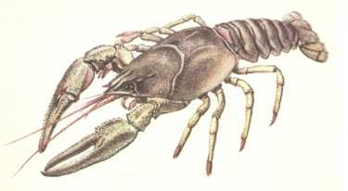 | 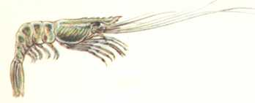 | 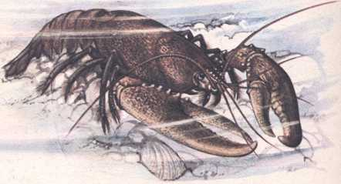
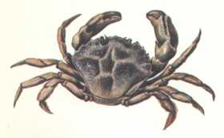 | 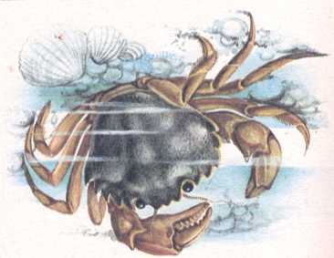 | 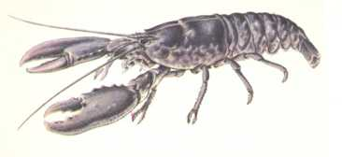

MĚKKÝŠI
Měkkýši jsou kmenem bezobratlých živočichů. Z potravinářského hlediska mají význam měkkýši z třídy mlžů a hlavonožců.
Mlži - mají dvě miskovité lastury spojené pružným vazem. Tělo mlže se skládá z trupu a nohy, hlava je jenom malá nebo zcela chybí. Z mořských mlžů se používají ústřice, slávky, hřebenatky, srdcovky, zaděnky, aj.
Ústřice - žijí přichyceny lasturou k pevnému podkladu. Lastura má nepravidelný, různě zprohýbaný tvar. Jednotlivé druhy se liší velikostí a zbarvením lastury. Spodní lastura je více vyklenuta než horní, uvnitř mají perleťové zbarvení. Ústřice mají ze všech mlžů nejchutnější maso, obsahují vitamín C, vápník, fosfor, železo a zinek. Jedlé jsou pouze živé ústřice, konzumují se syrové i tepelně zpracované. Otevřené lastury jsou nepoživatelné. Za nejkvalitnější se považuje druh natines s nazelenalým masem.
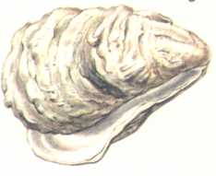
Slávky - mají tmavou skořápku, nejčastěji černomodrou, v přední části je kyjovitě zúžená. Do obchodu přicházejí pod názvem mušle. Otevřené nebo snadno otevíratelné lastury jsou nepoživatelné. Samy se otevřou při kontaktu s vařící vodou nebo rozpáleným tukem.
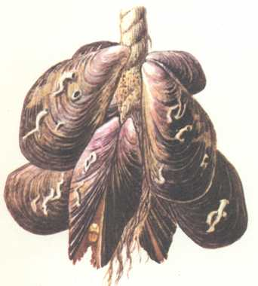 | 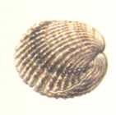 | 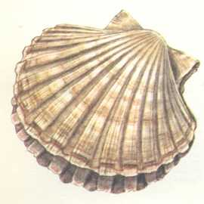
Hřebenatka - název odvozen z tvaru lastury. Jen některé druhy jsou jedlé, nejvýznamnější je svatojakubská (dorůstá 13 cm). Upravují se grilováním, smažením nebo se podávají s vinnou omáčkou.
Srdcovky - jsou asi 2,5 cm dlouzí, konzumují se hlavně v Evropě. V přímořských oblastech se konzumují syrové. Prodávají se tepelně zpracované bez lastur nebo v konzervě.
HLAVONOŽCI
Jsou pro ně charakteristická ramena vyrůstající z hlavy. Ramena pomáhají hlavonožcům v pohybu. Většina žije v moři a někteří dosahují značných rozměrů.
Kalmár/Oliheň - žije ve Středozemním moři a v západním Atlantiku. Má protáhlé tělo se dvěma širokými trojúhelníkovitými ploutevními lemy před špičatou zadní částí trupu. Má 10 ramen, 2 jsou delší. Středně velká oliheň je 300 až 400 mm. Upravuje se grilováním, smažením nebo se tělní vak plní fášemi.
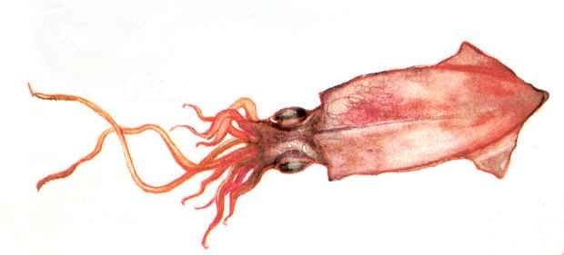
Sepie - žije ve Středozemním moři a v západním Atlantiku. Má oválné vejčité tělo, na hlavě 8 stejných chapadel a 2 prodloužená chapadla s přísavkami. Boky těla mají protaženy plovoucím lemem nebo ploutvičkou. Útrobní vak sepií obsahuje malý váček s černou tekutinou a malý váček se žlutou tekutinou. Tělo ukrývá vápennou schránku "sepiovou kost". Sépie má tuhou konzistenci a je vhodná na grilování. U nás se používá sepie obecná (až 300 mm dlouhá) a sepiola malá (40 mm dlouhá).
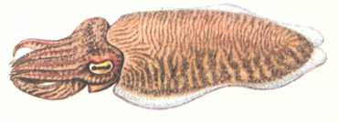
Chobotnice - žije ve vodách mírného pásma. Má krátké vakovité tělo s nezřetelně oddělenou hlavou. Na hlavě má velké oči, zobákovitá ústa a osm stejně dlouhých ramen s přísavkami. Maso chobotnice je třeba dobře naklepat a ze starších kusů vyžaduje dlouhou tepelnou úpravu. V prodeji je zmrazená, používá se maso z chapadel (kůže se musí stáhnout).
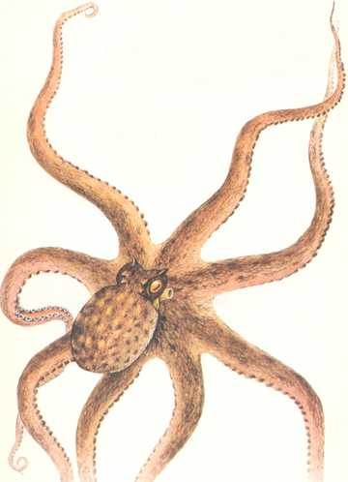
Mořští šneci - používají se zejména v asijské kuchyni, jeho maso je však tuhé a musí se velmi dlouho tepelně upravovat.
Hlemýžď (šnek viničný) - má houževnaté maso, zvlášť oblíbený ve francouzské kuchyni. Podává se obvykle v ulitách s bylinkovým máslem nebo smažený. Dováží se i tropičtí šneci z Thajska a Vietnamu. Šnek viničný žije v zahradách, na mezích a okrajích lesů. Dnes se používá převážně z umělých chovů. Novinkou na trhu je "šnečí kaviár" (hlemýždí vajíčka).
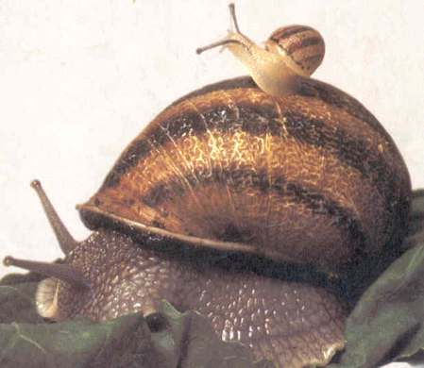
OBOJŽIVELNÍCI
K lahůdkám světových kuchyní patří žáby a želvy
Žáby - používá se zejména skokan zelený, převážně z umělých chovů, na americkém kontinentě skokan volský. Konzumují se jen zadní nohy, stehýnka samiček jsou větší než samců. Na porci se podává 6-8 kusů, maso je křehké, bílé, podobné kuřecímu. Žabí stehýnka se upravují smažená, dušená, grilovaná a s jemnými pikantními omáčkami.
Želvy - ze želvího masa se připravují polévky, ragú, smažené želví nohy. Další lahůdky světových kuchyní
Mořské řasy - jsou zdrojem bílkovin, scharidů, vitamínů A, B1, B12, C, minerálních látek vápníku, zinku, hořčíku, železa, jodu, chromu, sodíku. Prodávají se sušené jako polotovar, mají černou až černozelenou barvu. Na trhu jsou iziki, arame, wakame, kombu a nori. Před použitím se musí máčet, přidávají se do polévek, salátů, těstovin, do zeleniny, rýže apod. Oblíbené jsou zejména v Japonsku. Dále se připravují steaky z krokodýla, žraločí ploutve a různé druhy měkkýšů a korýšů. obrázky různých druhů mořských řas


